
REPUBLIKA SLOVENIJA MINISTRSTVO ZA INFRASTRUKTURO
INŠPEKTORAT RS ZA INFRASTRUKTURO

Vožarski pot 12, 1000 Ljubljana T: 01 420 44 88
F: 01 420 44 10
E: gp.irsi@gov.si www.ii.gov.si

VSEM ZAINTERESIRANIM KUPCEM

Številka: 478-1/2025 - 79 Datum: 3.11.2025

Zadeva: Namera za prodajo osebnih vozil po metodi neposredne pogodbe

Inšpektorat RS za infrastrukturo na podlagi 78. člena Zakona o stvarnem premoženju države in samoupravnih lokalnih skupnosti (Uradni list RS, št. 11/18, 79/18 in 78/23-ZORR), v povezavi z 19. členom Uredbe o stvarnem premoženju države in samoupravnih lokalnih skupnosti (Uradni list RS, št.31/18)

O B J A V L J A N A M E R O

za prodajo osebnih vozil po metodi neposredne pogodbe. Podrobnejše informacije so navedene v
povabilu k oddaji ponudbe, ki je priloga 1 te namere.

Patricija Furlan Fon
Glavna inšpektorica

Priloga:
- Povabilo k oddaji ponudbe
- Obrazec za oddajo ponudbe
- Slike vozil

Priloga 1

POVABILO K ODDAJI PONUDBE ZA NAKUP
osebnega vozila po metodi neposredne pogodbe

- Osnovni podatki
Postopek prodaje se vodi skladno z 78. členom Zakona o stvarnem premoženju države in samoupravnih lokalnih skupnosti (Uradni list RS, št. 11/18, 79/18 in 78/23-ZORR) in 19. členom Uredbe o stvarnem premoženju države in samoupravnih lokalnih skupnosti (Uradni list RS, št. 31/18), kot postopek pogajanja z zainteresiranimi kupci za sklenitev neposredne pogodbe, zato organizator vabi zainteresirane kupce k oddaji ponudbe za nakup.

Organizator: | Inšpektorat RS za infrastrukturo, Vožarski  pot 12, 1000 Ljubljana
Upravljalec premičnega premoženja: | Inšpektorat RS za infrastrukturo, Vožarski pot  12, 1000 Ljubljana

Predmet prodaje
Predmet prodaje so naslednja osebna vozila:

  - Osebno vozilo – Opel Corsa 1.4, 16V, ki je v evidenci osnovnih sredstev Inšpektorata RS za infrastrukturo vodeno pod številko 2434200019.

datum prve registracije | 14.01.2014
veljavnost registracije | 15.12.2025
odjavljen iz prometa | V prometu
Letnik | 2014
identifikacijska številka | W0L0SDL68E4003630
delovna prostornina motorja | 1398
moč motorja (kW) | 74
vrsta goriva | Bencin
menjalnik | ročni menjalnik (5 pr.)
oblika nadgradnje: | AF – večnamensko vozilo
barva: | E8M
število prevoženih kilometrov: | 85.000
število sedežev | 5
stanje vozila | vozilo je redno servisirano in je v voznem stanju
Izhodiščna cena | 4.000,00 EUR

Slike:
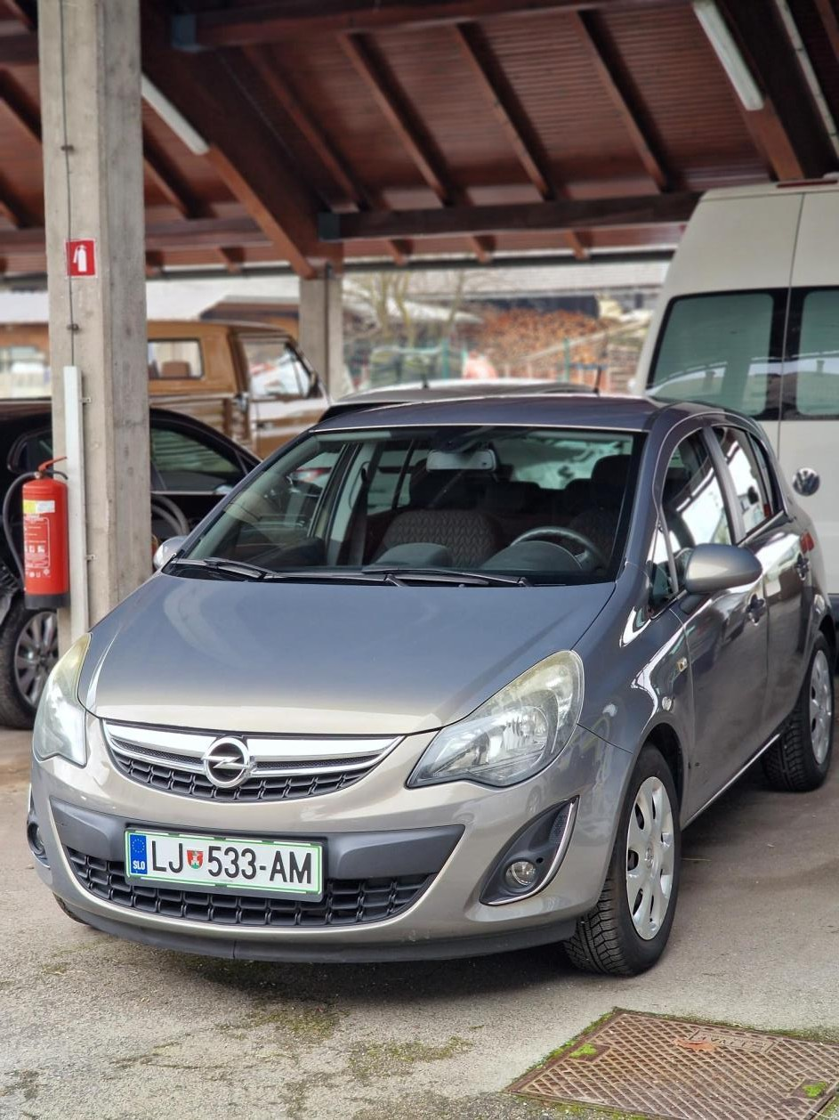

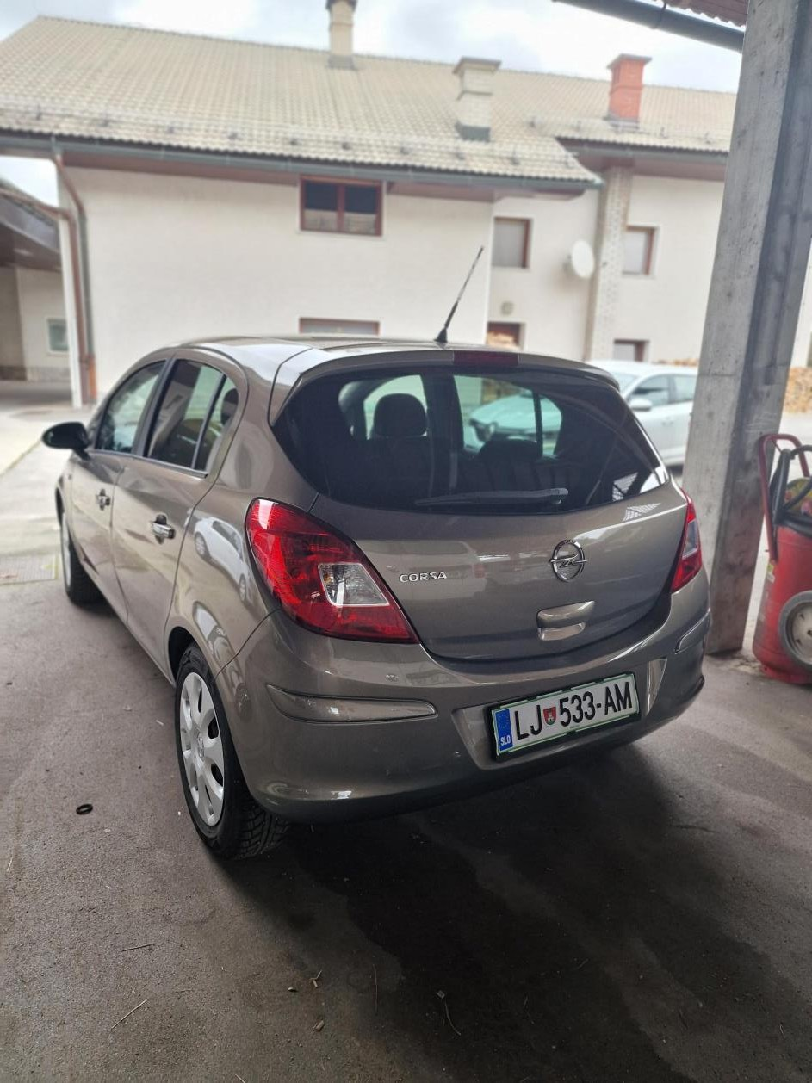

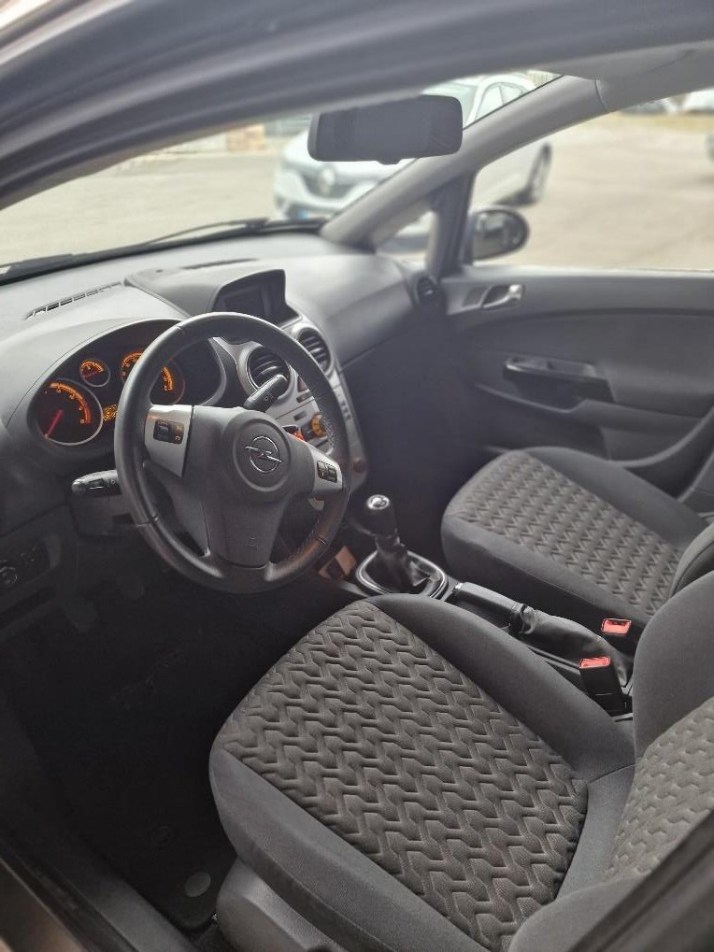

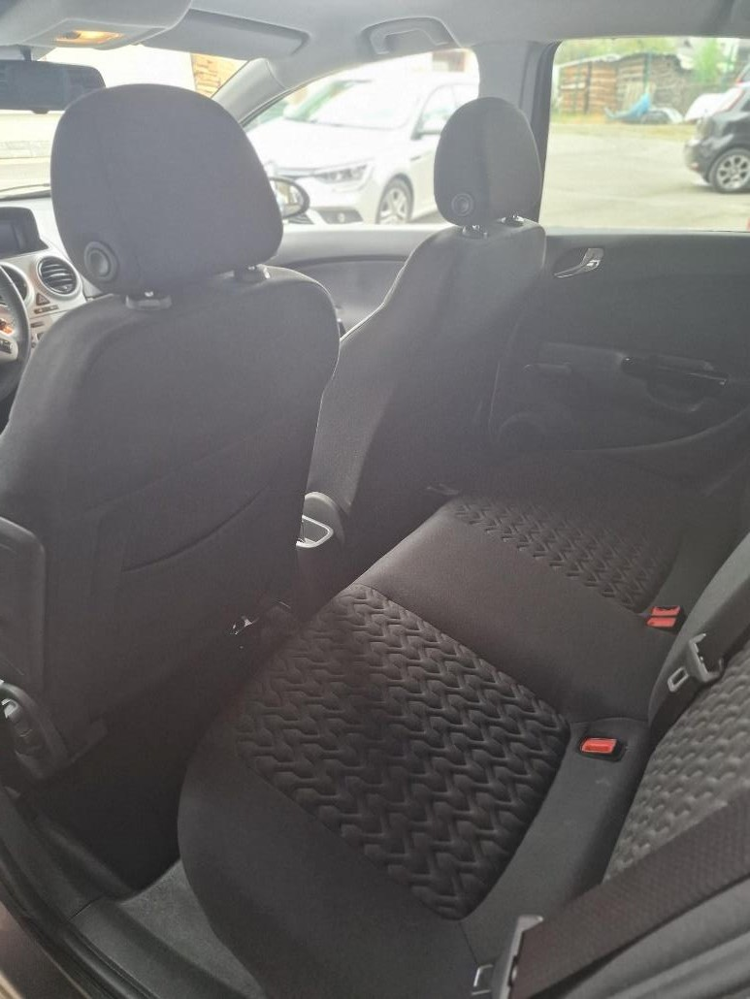

  - Osebno vozilo – Opel Corsa 1,4 16V, letnik 2014, ki je v evidenci osnovnih sredstev
Inšpektorata RS za infrastrukturo vodeno pod številko 2434320751.

datum prve registracije | 27. 11. 2014
veljavnost registracije | 27.11.2025
odjavljen iz prometa | V PROMETU
Letnik | 2014
identifikacijska številka | W0L0SDL68E4307270
delovna prostornina motorja | 1398
moč motorja (kW) | 74
vrsta goriva | Bencin
menjalnik | ročni menjalnik (5 pr.)
oblika nadgradnje: | AF večnamensko vozilo
barva: | S0D
število prevoženih kilometrov: | 131.000
število sedežev | 5
stanje vozila | vozilo je redno servisirano in je v voznem stanju
Izhodiščna cena | 3.500,00 EUR

Slike:

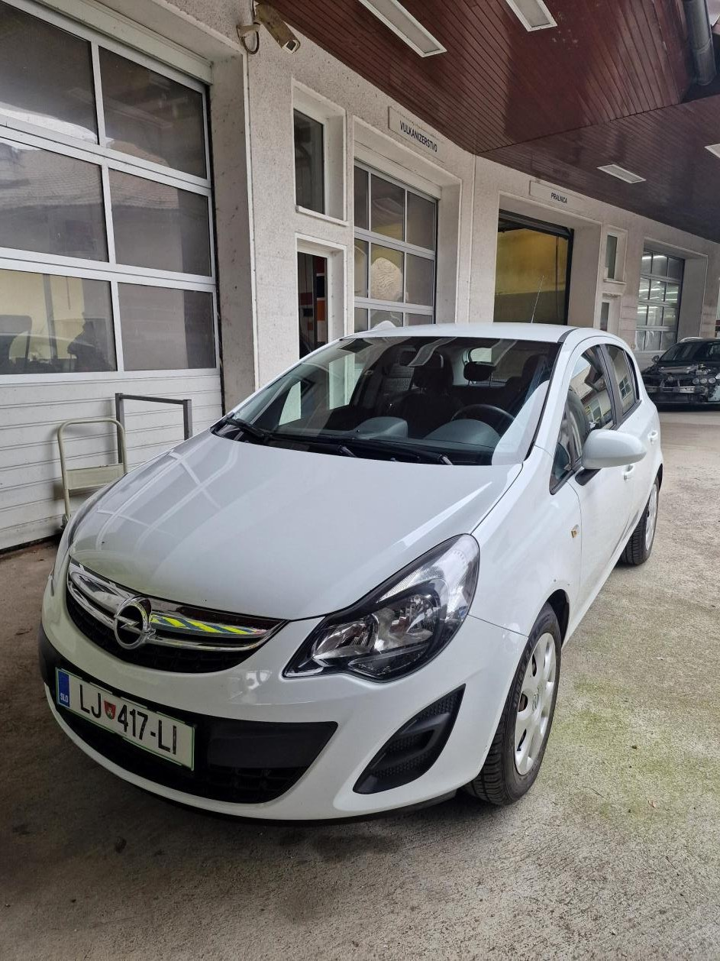

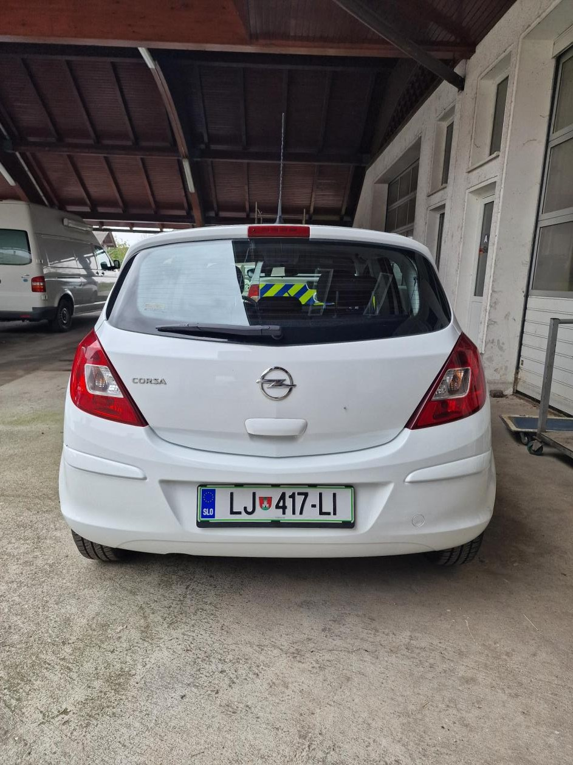

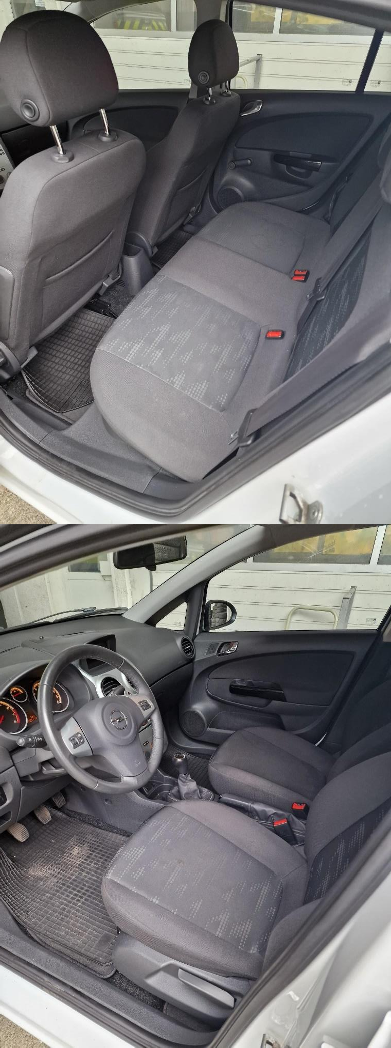

Ponudbena cena
Ponudba se odda na obrazcu, ki je v prilogi te objave.

Ponudbena cena ne sme biti nižja od izhodiščne cene, pri čemer ponujena cena predstavlja končni
znesek kupnine.
Vozilo bo prodano kupcu, ki bo ponudil najvišjo ceno.

Prodajalec bo v primeru več oddanih ponudb za posamezno vozilo pred dokončno izbiro najugodnejšega ponudnika z vsemi ponudniki, ki bodo pravočasno posredovali ponudbo, izvedel pogajanja o ceni (eno pogajanje).

Začetna vrednost za pogajanja bo najvišja cena izmed ponujenih cen v predloženih ponudbah. Posamezno vozilo bo prodano ponudniku, ki bo ponudil najvišjo končno ceno za vozilo. Prodajalec bo po končanem postopku z izbranim kupcem sklenil neposredno prodajno pogodbo za vozilo in mu prodal vozilo po ponujeni najvišji končni ceni.

Sklenitev pogodbe

Pogodba bo sklenjena s tistim ponudnikom, ki bo ponudil najvišjo ponujeno ceno. Cene in drugi elementi ponudbe, ponujeni na pogajanjih, so zavezujoči.
Vse stroške v zvezi s sklenitvijo pogodbe in prenosom lastništva plača kupec.

Premičnina bo prodana po načelu videno – kupljeno, zato morebitne reklamacije po sklenitvi prodajne
pogodbe ne bodo upoštevane.
Organizator si pridržuje pravico, da lahko do sklenitve pravnega posla, brez odškodninske odgovornosti,
odstopi od pogajanj.

Prodajalec bo po podpisu pogodbe izročil kupcu vozilo v neposredno last z dnem predložitve dokazila o plačilu celotne kupnine. Kupec je dolžan vozilo prevzeti na lokaciji Servis Ambrož Andrej Ambrož s.p., Lahovče 40, 4207 Cerklje na Gorenjskem, najpozneje v petih dneh od plačila celotne kupnine. Vozilo bo izročeno oziroma prevzeto s primopredajnim zapisnikom.

Prodajalec bo vse ponudnike, ki bodo v roku oddali ponudbo o nakupu, na posredovane elektronske naslove obvestil o ceni, za katero je vozilo prodal.

Način in rok plačila kupnine
Kupnina se plača v 8-ih dneh po sklenitvi pogodbe na račun in s sklicem, dogovorjenim s pogodbo. Plačilo kupnine v določenem roku je bistvena sestavina pravnega posla.

Pogoji in način oddaje ponudbe
Pri zbiranju ponudb lahko sodelujejo pravne in fizične osebe.
Ponudniki pošljejo ponudbe po pošti oziroma jih osebno prinesejo v zaprti pisemski ovojnici z navedbo
»ponudba v zadevi 478-1/2025– NE ODPIRAJ« na naslov: Inšpektorat RS za infrastrukturo, Vožarski
pot 12, 1000 Ljubljana, in sicer do petka, 28. 11. 2025 do 23:59 ure.

Kot popolna ponudba se šteje tista, ki vsebuje:

- izpolnjen in lastnoročno podpisan obrazec, ki je priloga 2 te objave.

Če je ponudba poslana po pošti, se šteje, da je pravočasna, če jo organ prejme, preden izteče rok. Če je ponudba oddana priporočeno po pošti, se za dan, ko je organ prejel vlogo, šteje dan oddaje na pošto.

Ponudbe, prejete po izteku roka, torej po 28.11.2025, bodo izločene iz postopka.

Odpiranje ponudb ne bo javno.

Ponudniki bodo o rezultatih zbiranja ponudb obveščeni na njihov elektronski naslov najkasneje 7 dni po zaključenem zbiranju ponudb.

Dodatna pojasnila in ogled
Vozilo se nahaja na lokaciji Servis Ambrož Andrej Ambrož s.p., Lahovče 40, 4207 Cerklje na
Gorenjskem.

Dodatna pojasnila in ogled vozila je možen po predhodni najavi na tel. št.: 051 375 367 ali elektronski naslov: anze.globokar@gov.si

Ljubljana, dne: 3.11.2025

Patricija Furlan Fon
Glavna inšpektorica

Patricija Furlan Fon
Digitalno podpisal Patricija Furlan Fon
Datum: 2025.11.06
15:26:05 +01'00'

Priloga 2

PONUDBA ZA NAKUP osebnega vozila NA PODLAGI POVABILA ŠT.
478-1/2025 - 79, z dne 3.11.2025

Ponudnik:
Naslov:
Matična številka:
Identifikacijska številka za DDV/davčna številka:
Kontaktna oseba:
Elektronski naslov kontaktne osebe:
Telefon:

Izjavljam, da sem skrbno pregledal(a) povabilo k oddaji ponudbe št. 478-1/2025 - 79, z dne 3.11.2025 in da v njem nisem našel(a) napake. Izjavljam, da sem seznanjen(a) s tem, da se bo pogodba sklenila na način videno-kupljeno.

V skladu s tem dajem ponudbo kot sledi:

Za predmet (ustrezno označiti):
- Osebno vozilo, Opel Corsa 1.4 16V, identifikacijska številka W0L0SDL68E4003630
- Osebno vozilo, Opel Corsa 1.4 16V, identifikacijska številka W0L0SDL68E4307270

PONUDBENA CENA: EUR

Ponudba velja do (najmanj 30 dni)
Obvezno

Kraj in datum: Ponudnik:

Podpis:

* ponudbena cena ne sme biti nižja od vrednosti, ki je navedena v povabilu k oddaji ponudbe kot izhodiščna cena

